ТАТАРСТАН РЕСПУБЛИКАСЫ  НУРЛАТ МУНИЦИПАЛЬ РАЙОНЫ  БАШКАРМА КОМИТЕТЫ.  Муниципаль бюджет гомумибелемучреждениесе «Татарстан Республикасы Нурлат муниципаль районы  Колбай-Мораса урта  гомуми белем мәктәбе»  423028, Татарстан Республикасы, Нурлат районы, Колбай-Морасаавылы, Мәктәп ур. 20. | 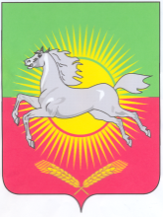 | ИСПОЛНИТЕЛЬНЫЙ КОМИТЕТ  НУРЛАТСКОГО МУНИЦИПАЛЬНОГО РАЙОНА РЕСПУБЛИКИ ТАТАРСТАН.  Муниципальное бюджетное общеобразовательное учреждение  «Кульбаево-Марасинкая средняя общеобразовательная школа Нурлатского муниципального района Республики Татартсан»  423028, Республика Татарстан, Нурлатский район,  д. Кульбаево-Мараса, Школьная 20.
тел/факс (84345) 4-54-17, mail: sch127@mail.ru

График консультаций ОГЭ и ЕГЭ на 2025-2026 учебный год
Время проведения -8 00-8.35
Дни недели | 9 класс | 11 класс
Вторник | Русский язык,  Хуснутдинова Р.Г. | Русский язык, итоговое сочинение, Хуснутдинова Р.Г.
Среда | Математика, Хус нутдинов И.М. | Математика, Хуснутдинов И.М.
Четверг | Обществознание, Ибрагимов А.В.,  География , Валеева Л.А | Физика-Садретдинов М.Х.
Суббота | . Информатика, Валеев М.И. | Тат .яз –Галиуллина Р.Г

Директор школы: 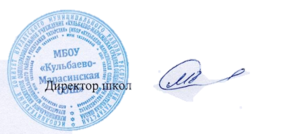 Валеев М.И.
01.09.2025г.

